CENTRO MEDICO VETERINARIO
Nombre que se le da a la clínica veterinaria del Dr. Oscar López y la estilista canina Luz Maria de López. Los olivos de Puerto Ordaz y es aquí donde actualmente funciona; siendo hoy en día uno de los mejores y más completos servicios veterinarios.
OBJETIVOS
Prestar servicios Médicos Veterinarios de forma integral con lo cual la mascota y su dueño son atendidos con Mística y Profesionalismo.
METAS

- Colocarnos como la mejor Clínica Veterinaria de la ciudad.
- Prestar servicios de calidad y mantener la excelencia profesional.
- Utilización de tecnología de punta para la resolución de lo problemas de salud de su mascota.

Teléfono
(0286) 961.95.28. / 962.83.28
Celulares
(Grooming) Luz Maria de López 0414 - 8943299

Dr. Oscar López 0414 - 8698591

Dr. Adolfo Di Ventura 0414 - 8697768

Dirección postal
Urb. Los Olivos, Calle Portugal, Manzana 15, N° 5 Puerto Ordaz Edo. Bolívar, Venezuela

Correo electrónico
Información general: cenmedvet@cantv.net



PELUQUERIA

Este servicio se les presta a perros y gatos.

- Baños.
- Baños químicos para parásitos externos.
- Depilado y limpieza de oídos.
- Perfumado.
- Limpieza de dientes con ultra – sonido
- Cortes.

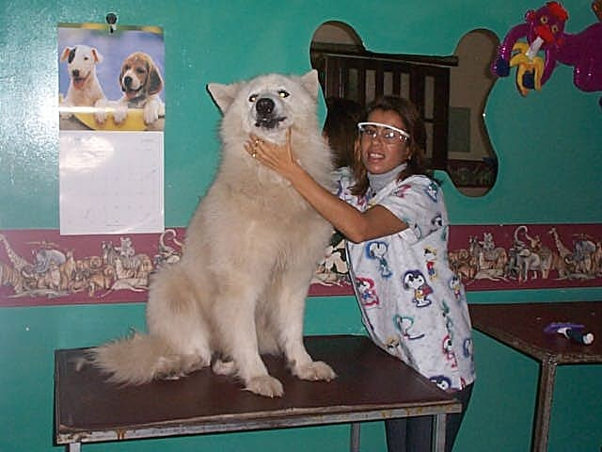
CIRUGIA

- Otoplastia Estética
- Caudectomia
- Cesáreas
- Toracotomia
- Traumatología
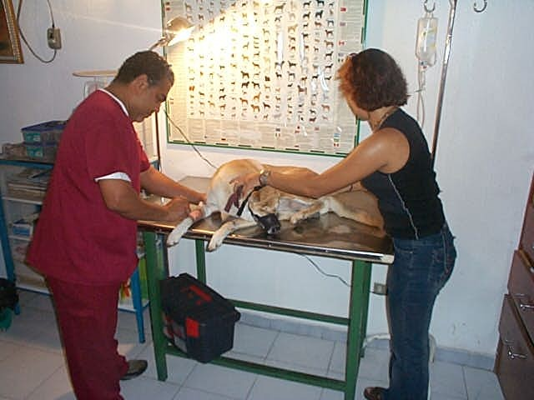

LABORATORIO

Este servicio se presta con bioánalistas altamente capacitados para observar y dictaminar resultados precisos y seguros.

- Hepatologías
- Plaquetas
- Descarte de hemoparasitos
- Serología
- Afiliaciones con laboratorios para exámenes especiales.
- Patológicos e Inmunológicos.

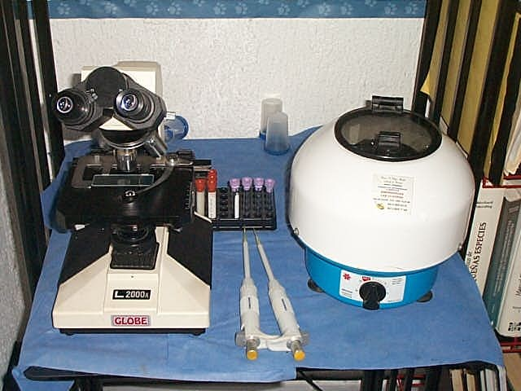
CONSEJO: Adquisición de una Mascota

Cuando decida adquirir una mascota no se vaya de primeras una de las condiciones que siempre los nuevos propietarios de mascotas exigen es que esta sea pequeña ósea muy joven, esta condición no es muy favorable, ya que los primeros 3 meses de edad son el periodo más critico de un animal joven, por ser el momento en el cual este debe ser vacunado, desparasitado, destetado y educados a su nuevo hogar y por lo cual todas estas condiciones son estresantes para dicha mascotas interviniendo en su sistema inmune.

Es mi consejo que cuando busque a su nuevo integrante familiar sea después de la 6 ó 7 semanas de edad, ya que supuestamente en esta edad ya deberían tener por lo menos 2 desparasitaciones y 1 ó 2 vacunas dependiendo de la edad en la cual se comenzó su plan sanitario o de vacunación.

